方案名称 | 微量数据对接修改方案
客户名称 | 苏州美昱 | 作成日期 | 2019/06/25
作成人 | 王 健 | 审核人
客户要求 | 获取生产工单、入料防呆原料条码、完工条码打印等数据对接修改
解决方案 | 客户需求文档：  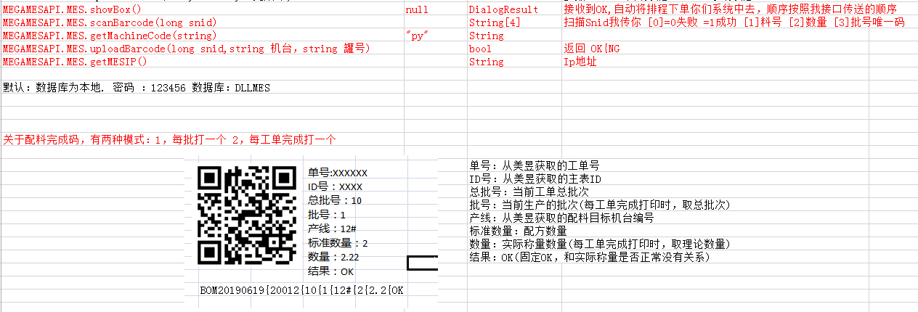  需求一：在微量系统打开美昱分配工单系统  方案：在工单管理主菜单下添加”美昱分配工单系统”菜单，点击菜单时调用showBox()，打开画面。画面关闭后若接受到OK，则按照接口传送的顺序自动将工单排程获取到微量系统中。微量按照获取顺序生产，系统不可调整工单生产顺序。  需求二：添加一键获取生产排程功能  方案：在系统主界面添加获取生产排程的按钮，点击按钮从美昱系统获取工单生产排程。  工单管理右键菜单”获取上位机工单”改为”获取美昱工单”，点击直接获取美昱系统工单生产排程(按照顺序获取)。  需求三：获取美昱生产工单，添加机台参数  方案：调用getMachineCode(string)方法，传固定参数”py”，获取动态机台编号，将机台编号传递到getSch(string 机台)方法参数中，以获取生产工单排程。  需求四：原料入料防呆，根据扫码ID号从美昱系统中获取原料信息，进行入料判断(原有从二维码本身内容获取原料信息方式作废)。原料二维码内容只有ID号一个字段。入料完成后需上传原料ID号、机台号、桶号等相关信息到美昱系统中。  方案：1.扫原料二维码获取ID号，调用scanBarcode(long snid)，传入二维码的ID号获取原料相关信息：[0]=0失败 =1成功，[1]料号，[2]数量，[3]批号唯一码。如果获取结果失败，则显示91无效条码，获取结果成功后进行开锁等动作。条码不可重复扫描，每次扫描入料完成后，将批号保存到数据库中，以此判断条码是否重复扫描。  2.入料完成后(开锁完成且再次扫描条码添加存量完成，才算入料完成)，调用MEGAMESAPI.MES.uploadBarcode(long snid,string 机台，string 罐号)，参数1是原料条码ID号，参数2是调用MEGAMESAPI.MES.getMachineCode("py")获取的机台号，参数3是原料对应的桶号。如果只扫描条码开锁，不调用此方法上传相关信息。  需求五：条码内容按照美昱提供的完工条码格式打印，工单批次结束和批次全部结束时都需要打印一个条码。  方案：工单每个批次计量完成后打印一个完工条码不变，在此基础上添加工单所有批次完成后再打印一个总的完工条码。条码内容按照美昱提供内容修改。美昱提供的条码内容如下：  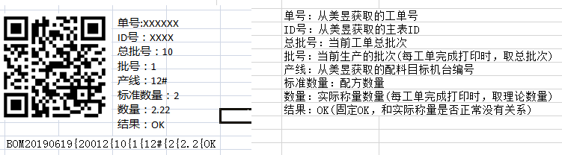  需求六：微量系统与美昱系统网络异常时，微量系统需提示  方案：调用美昱接口时或系统每120s监控网络，判断网络是否正常，若不正常则系统提示”美昱系统网络异常”。调用getMESIP()获取美昱网络IP地址。  注：以上所有功能，需要现场网络正常，否则无法正常使用。
方案确认客户端 |  | 确认日期
业务员 |  | 审核
方案意见

